รายงานผลการปฏิบัติ
ตามแผนการปฏิบัติ (Action Plan)
งานกฎหมายและคดี
สภ.บ่อวิน
ประจำเดือน ธันวาคม พ.ศ.๒๕๖๖

ลำดับ | กรอบแนวคิด/นโยบาย  แนวทางการดำเนินงาน | โครงการ/กิจกรรม  ตาม (Action Plan) | ผลการดำเนินการ | คำอธิบายหรือหลักฐานที่แสดงผลการดำเนินการ
๑ | ให้ความสำคัญกับการพัฒนาสถานีตำรวจให้มีความพร้อมในการดูแลประชาชน อำนวยความยุติธรรม และยึดประชาชนเป็นศูนย์กลาง  - ศึกษาและพัฒนาโครงสร้างกระบวนการสอบสวน ระเบียบคำสั่ง เพื่อลดภาระงานชองพนักงานสอบสวนทางด้านเอกสาร แผนปฏิบัติการเร่งรัด  * ตั้งคณะทำงานพิจารณาทบทวนแก้ไข คำสั่ง ตร.ที่ ๔๑๙/๒๕๕๖ และระเบียบคำสั่งที่เกี่ยวข้อง  1)แก้ไขปรับปรุง กฎ ระเบียบ คำสั่งที่เกี่ยวข้อง รองรับการบังคับใช้ พ.ร.บ.ตำรวจแห่งชาติฯ ฉบับใหม่ โดยให้จัดทำปฏิทินการทำงาน (Timeline) ให้ชัดเจน  2) ปรับปรุง กฎระเบียบที่อาจเป็นอุปสรรค หรือไม่เป็นปัจจุบันโดยให้ผู้ปฏิบัติทุกสายงาน เสนอปัญหา อุปสรรค กฎ ระเบียบ คำสั่งที่ใช้อยู่ในปัจจุบัน พร้อมแนวทางการแก้ไข เพื่อเพิ่มประสิทธิภาพในการปฏิบัติหน้าที่ หากพบปัญหาต้องกล้าเสนอ และขอแนวทางแก้ไขตามความคิดของผู้เสนอด้วย เพื่อรวบรวมและนำมาแก้ไข  3)ปรับปรุง คำสั่งที่ให้รายงานผลการปฏิบัติที่หมดความจำเป็นหรือซ้ำซ้อน ให้รายงานทางระบบอิเล็กทรอนิกส์ โดยลดการรายงานทางเอกสาร  แนวทางการดำเนินงาน  กำหนดกรอบขั้นตอนมาตรฐานการพัฒนางานสอบสวนอย่างเป็นรูปธรรม รวบรวมสภาพปัญหา ในการปฏิบัติงานที่เกิดจากระเบียบ คำสั่ง กฎหมาย เพื่อเสนอปรับปรุง | 2)คณะทำงานฯ ร่วมกันพิจารณา กฎ ระเบียบ คำสั่งที่เกี่ยวข้อง แก้ไข คำสั่ง ตร.ที่ ๔๑๙/๒๕๕๖ และระเบียบคำสั่งที่เกี่ยวข้อง โดยลดความยุ่งยาก ซ้ำซ้อน เพื่อคืนเวลาให้ตำรวจจัดทำปฏิบัติการทำงาน (Time Line) ให้ชัดเจน สรุปรายงานให้ ผบช.ทราบ | ดำเนินการครบถ้วน  อยู่ระหว่างดำเนินการ | 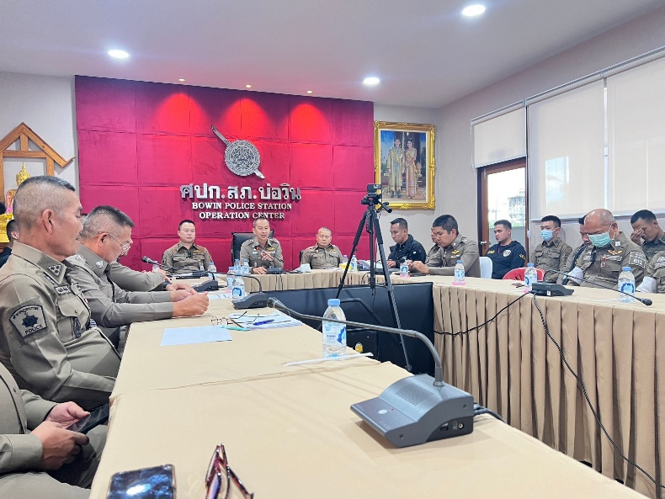  สภ.บ่อวิน ได้มีการประชุม ร่วมกันพิจารณากฎ ระเบียบ คำสั่งที่เกี่ยวข้อง รวบรวบข้อยุ่งยาก ซ้ำซ้อน ที่เกิดขึ้น เกี่ยวกับกฎ ระเบียบ คำสั่งที่เกี่ยวข้อง
 |  | 3) จัดทำคู่มือหรือเอกสารอธิบายแนวทางการปฏิบัติตาม พ.ร.บ.ว่าด้วยการปรับเป็นพินัย พ.ศ.2565 เพื่อสร้างความรู้ความเข้าใจให้กับเจ้าหน้าที่ตำรวจในสังกัด ตำรวจภูธรภาค ๒ | ดำเนินการครบถ้วน  อยู่ระหว่างดำเนินการ | สภ.บ่อวิน ได้จัดให้มีการบรรยายให้ความรู้เกี่ยวกับ พระราชบัญญัติว่าด้วยการปรับเป็นพินัย พ.ศ.๒๕๖๕ แก่เจ้าหน้าที่ตำรวจใน สภ.บ่อวิน ให้มีความรู้ ความเข้าใจ สามารถนำไปปฏิบัติได้อย่างถูกต้อง
 |  | 5) คณะทำงานฯ ศึกษาข้อกฎหมาย ตาม พ.ร.บ.การทำธุรกรรมทางอิเล็กทรอนิกส์ พ.ศ.2565 ซึ่งคณะรัฐมนตรึ่ประกาศใช้เมื่อ 13 ต.ค.2565 ว่าสามารถปรับปรุงคำสั่งให้รายงานผลทางระบบอิเล็กทรอนิกส์ ได้หรือไม่เพื่อลดการรายงานทางเอกสาร รวมทั้งทบทวนกฎหมายที่เกี่ยวข้องกับการปฏิบัติงาน ให้สอดรับกับ พ.ร.ฎ.การทบทวนความเหมาะสมของกฎหมาย พ.ศ.2558 | ดำเนินการครบถ้วน  อยู่ระหว่างดำเนินการ | 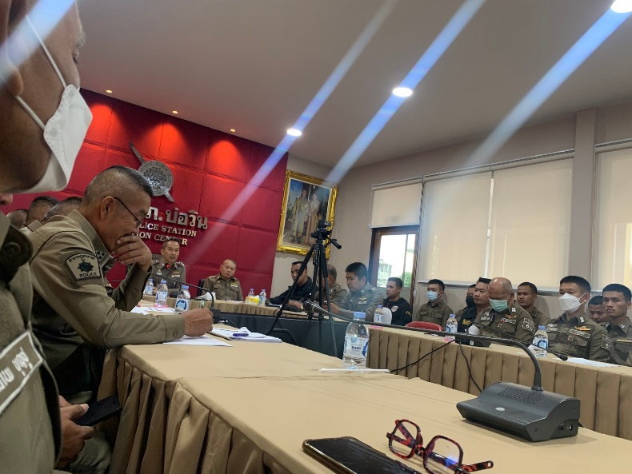สภ.บ่อวิน ได้มีการประชุมเกี่ยวกับ พ.ร.บ.การทำธุรกรรมทางอิเล็คทรอนิกส์ พ.ศ.๒๕๖๕ โดยแจ้งให้คณะทำงานฯ ทำการศึกษา ทำความเข้าใจเกี่ยวกับ พ.ร.บ.การทำธุรกรรมฯ
๒ | - ส่งเสริมให้ข้าราชการตำรวจให้มีจิตสำนึกในการให้บริการประชาชนด้วยความสุภาพ รวดเร็ว โดยยึดประชาชนเป็นศูนย์กลาง และเป็นที่พึ่งของประขาขนได้อย่างแท้จริง  การพัฒนาบุคลากร โดยการฝึกอบรมให้ความรู้ด้านกฎหมายสำหรับการปฏิบัติงานตำรวจ และระเบียบที่เกี่ยวข้อง เพื่อให้เจ้าหนาที่ตำรวจแต่ละสายงานมีความรู้ ความสามารถและทักษะในการปฏิบัติงาน และติดตามประเมินผลด้วยวิธีการทดสอบความรู้  แนวทางการดำเนินงาน  พิจารณาเสนอแก้ไขปรับปรุงกฎหมาย ระเบียบ ข้อบังคับ ประกาศ หรือคำสั่งที่เกี่ยวข้องกับงานในหน้าที่ | 1)จัดให้มีการประชุมคณะทำงานบริหารงานสอบสวนตำรวจภูธรภาค ๒ เพื่อกำหนดกรอบแนวทางการปฏิบัติงาน และขับเคลื่อนให้ไปตามกรอบระยะเวลาที่กำหนด | ดำเนินการครบถ้วน  อยู่ระหว่างดำเนินการ | 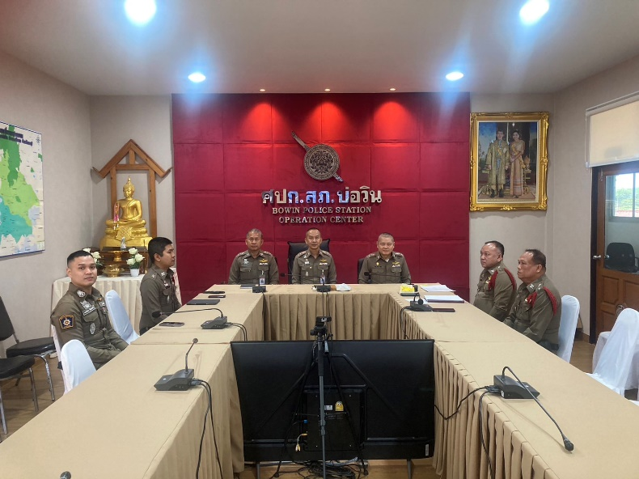  สภ.บ่อวิน ได้มีการประชุมพิจารณากำหนดกรอบแนวทางในการปฏิบัติงาน เพื่อให้เป็นไปตามกรอบระยะเวลาที่กำหนด
 |  | 2)สร้างความรู้ความเข้าใจ กฎหมายใหม่ที่มีผลบังคับใช้ใน พ.ศ.2565 ให้กับเจ้าหน้าที่ตำรวจในสังกัด ตำรวจภูธรภาค ๒ | ดำเนินการครบถ้วน  อยู่ระหว่างดำเนินการ | 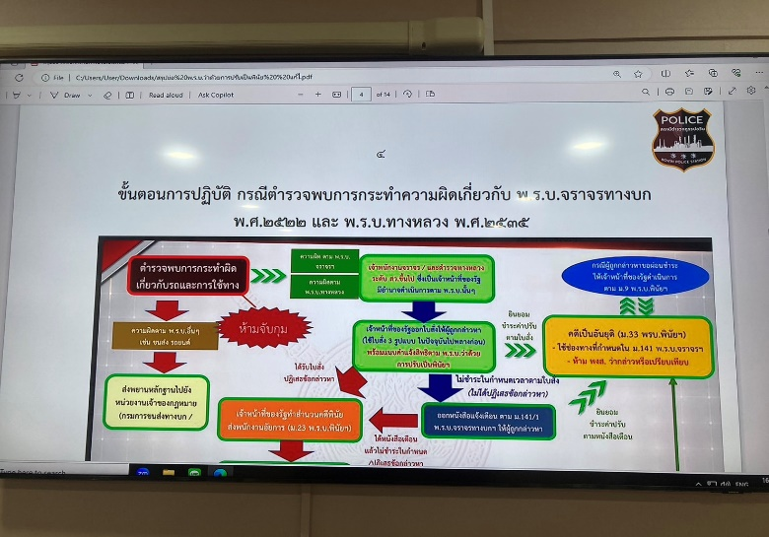  สภ.บ่อวิน ได้จัดให้มีการบรรยายให้ความรู้เกี่ยวกับ พระราชบัญญัติว่าด้วยการปรับเป็นพินัย พ.ศ.๒๕๖๕ แก่เจ้าหน้าที่ตำรวจใน สภ.บ่อวิน ให้มีความรู้ ความเข้าใจ สามารถนำไปปฏิบัติได้อย่างถูกต้อง
 |  | 3) ถอดบทเรียนการปฏิบัติงานของเจ้าหน้าที่ตำรวจ ที่ถูกร้องเรียน หรือที่เผยแพร่ทางโซเชียลมิเดีย โดยกำหนดแนวทางปฏิบัติที่ถูกต้องตามกฏหมาย และอบรมให้ความรู้ด้านกฎหมายและระเบียบที่เกี่ยวข้องสำหรับการปฏิบัติงานของเจ้าหน้าที่ตำรวจ ทุกสายงาน | ดำเนินการครบถ้วน  อยู่ระหว่างดำเนินการ | สภ.บ่อวิน ได้ดำเนินการถอดบทเรียนการปฏิบัติงานของพนักงานสอบสวนที่ถูกร้องเรียน ในเรื่องการร้องขอความเป็นธรรม เร่งรัดคดี และได้ประชุมชี้แจงข้อกฎหมาย ระเบียบที่เกี่ยวข้อง และกำหนดแนวทางการแก้ไข โดยให้พนักงานสอบสวนต้องอธิบายขั้นตอนการดำเนินคดีตามกฎหมาย และระยะเวลาในการสอบสวน ให้ผู้เสียหายได้รับทราบและเข้าใจทุกคดี ทั้งนี้ ให้พนักงานสอบสวนแจ้งความคืบหน้าทางคดีให้ผู้เสียหายทราบเป็นระยะ
๓ | - ลดขั้นตอนและระยะเวลาการปฏิบัติในลักษณะการบริการเบ็ดเสร็จ ณ จุดเดียว  1.2 ด้านการอำนวยความยุติธรรม ต้องให้ความเป็นธรรมกับคู่กรณีทุกฝ่ายอย่างเสมอภาค เท่าเทียม สร้างความเชื่อมั่นให้กับประชาชน เมื่อประชาชนมาติดต่อราชการที่สถานีตำรวจ  1.3 การใช้เทคโนโลยีที่ทันสมัยในการใช้เก็บพยานหลักฐานและใช้ตรวจพิสูจน์พยานหลักฐาน เช่น พยานหลักฐานทางอิเล็กทรอนิกส์ ภาพกล้องวงจรปิด สารพันธุกรรม ระบบอัตโนมัติตรวจลายพิมพ์นิ้วมือ เปรียบเทียบกระสุนปืน เป็นพยานหลักฐานที่น่าเชื่อถือ  แนวทางการดำเนินงาน  กำหนดขั้นตอนมาตรฐานการปฏิบัติงานสอบสวน และมีมาตรการติดตามตรวจสอบการปฏิบัติงานของพนักงานสอบสวน | 2)ระดับภ.จว.สุ่มตรวจการปฏิบัติงานชองพนักงานสอบสวน | ดำเนินการครบถ้วน  อยู่ระหว่างดำเนินการ | สภ.บ่อวิน ได้กำชับให้พนักงานสอบสวน ปฏิบัติงานทุกขั้นตอนให้เป็นไปตามคำสั่ง ๔๑๙/๒๕๕๖ และให้บริการประชาชนด้วยสะดวก รวดเร็ว และเป็นธรรม
 |  | 3)พัฒนามาตรการคุ้มครองผู้เสียหายและพยาน และสิทธิตามกฎหมายของผู้เสียหายและพยานที่จะได้รับตามกฎหมาย | ดำเนินการครบถ้วน  อยู่ระหว่างดำเนินการ | 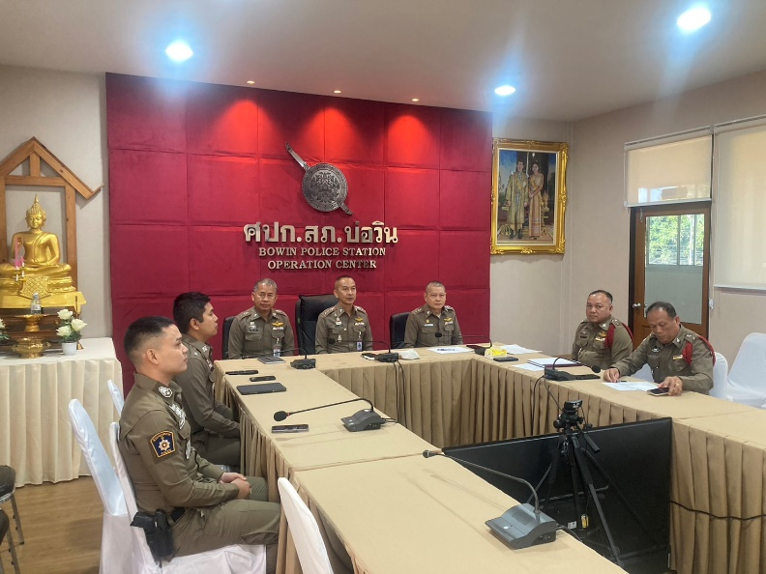  สภ.บ่อวิน ได้เน้นย้ำให้พนักงานสอบสวนในสังกัด แจ้งสิทธิตามกฎหมายให้ผู้เสียหายและพยานที่จะได้รับตามกฎหมายทราบ ทุกรณี อย่างเคร่งครัด
 |  | 4)พนักงานสอบสวน ร่วมกับ ฝ่ายสืบสวนประสานเจ้าหน้าที่พิสูจน์หลักฐานนำเครื่องมือทางเทคโนโลยีที่ทันสมัย ตรวจสถานที่เกิดเหตุ และเก็บพยานหลักฐาน | ดำเนินการครบถ้วน  อยู่ระหว่างดำเนินการ | พนักงาสอบสวน สภ.บ่อวิน ได้มีร่วมกับฝ่ายสืบสวน ประสานเจ้าหน้าที่พิสูจน์หลักฐาน ตรวจสถานที่เกิดเหตุ โดยมีการใช้เครื่องมือที่ทันสมัย ในการตรวจสถานที่เกิดเหตุ เก็บวัตถุพยาน เพื่อความสมบูรณ์และครบถ้วนของพยานหลักฐานในคดี
 |  | 5)พนักงานสอบสวนต้องแจ้งสิทธิตามข้อกฏหมายเกี่ยวกับการไกล่เกลี่ยข้อพิพาทคดีอาญาให้คู่กรณีทราบ แนะนำขั้นตอน จัดเตรียมเอกสารประสานผู้เกี่ยวข้องดำเนินการให้เป็นรูปธรรม | ดำเนินการครบถ้วน  อยู่ระหว่างดำเนินการ | สภ.บ่อวิน ได้มีการประชุม เน้นย้ำให้พนักงานสอบสวนแจ้งสิทธิตามกฎหมายเกี่ยวกับการไกล่เกลี่ยข้อพิพาทคดีอาญาให้คู่กรณีทราบ แนะนำขั้นตอน จัดเตรียมเอกสารประสานผู้เกี่ยวข้อง และได้มีการดำเนินการอย่างเป็นรูปธรรมแล้ว
 |  | 6)โครงการฝึกอบรมพนักงานสอบสวนให้มีความรู้ ความเข้าใจ เกี่ยวกับการดำเนินการตามพระราชบัญญัติ การไกล่เกลี่ยข้อพิพาท พ.ศ. 2562) | ดำเนินการครบถ้วน  อยู่ระหว่างดำเนินการ | สภ.บ่อวิน ได้จัดบรรยาย ให้ความรู้เกี่ยวกับการดำเนินการตาม พระราชบัญญัติการไกล่เกลี่ยข้อพิพาท พ.ศ. ๒๕๖๒ ให้พนักงานสอบสวนในสังกัดได้มีความรู้ ความเข้าใจ และสามารถนำไปปฎิบัติได้จริง
 |  | 7)สร้างแบบพิมพ์มาตรฐานในการบันทึกแจ้งสิทธิการไกล่เกลี่ยในคดีอาญาที่กฎหมายกำหนดให้สามารถไกล่เกลียข้อพิพาทได้แจ้งให้ผู้เสียหายและผู้ต้องหา หรือคู่กรณีได้รับทราบ เพื่อเป็นเอกสารจัดเก็บไว้ในสำนวนการสอบสวน รวมถึงข้อคำถามเป็นระเบียบปฏิบัติประจำในการสอบสวนปากคำในดคีที่สามารถไกล่เกลี่ยได้ลงในสำนวนการสอบสวนเช่นเดียวกัน | ดำเนินการครบถ้วน  อยู่ระหว่างดำเนินการ | สภ.บ่อวิน ได้จัดเตรียมแบบพิมพ์มาตรฐานในการบันทึกแจ้งสิทธิการไกล่เกลี่ยคดีอาญา และได้แจกจ่ายไฟล์แบบพิมพ์มาตรฐานดังกล่าวให้พนักงานสอบสวนในสังกัดแล้ว เพื่อเป็นเอกสารจัดเก็บไว้ในสำนวนการสอบสวน
๔ | - พัฒนาระบบการบริหารงานบุคคลให้พนักงานสอบสวนมีความรู้ความชำนาญ มีความเจริญก้าวหน้าในสายงาน ตลอดจนแต่งตั้งพนักงานสอบสวนและผู้ช่วยพนักงานสอบสวนให้เพียงพอต่อปริมาณงานในแต่ละพื้นที่  1)การบริหารงานบุคคล ได้กำหนดคุณสมบัติเฉพาะตำแหน่งในสายงานสอบสวนและการสอบวัดความรู้สายงานสอบสวน  2)การสร้างขวัญและกำลังใจในการปฏิบัติหน้าที่ มีผู้ช่วยพนักงานสอบสวนเพียงพอในการสนับสนุนการปฏิบัติงาน มีวัสดุอุปกรณ์ เครื่องมือ ของทางราชการเพียงพอใช้ในการปฏิบัติหน้าที่ การเบิกจ่ายค่าตอบแทนสำนวนการสอบสวนให้ครบถ้วนและตรงเวลา รวมถึงการพิจารณาอัตราค่าตอบแทนให้เหมาะสม และสอดคล้องกับสถานการณ์ปัจจุบัน  3)การสร้างภาพลักษณ์ที่ดีในการปฏิบัติงาน มีความรู้ ความสามารถทางด้านกฎหมาย จิตวิทยาการสื่อสาร มีบุคลิกภาพที่ดี และมีจิตบริการ  แนวทางการดำเนินงาน  1)พัฒนาความรู้ด้านกฎหมายและเทคโนโลยีให้กับพนักงานสอบสวน  2)คัดเลือกพนักงานสอบสวนที่มีความรู้ความสามารถในการปฏิบัติงานดีเด่นเพื่อสนับสนุนให้ได้รับการแต่งตั้งตำแหน่งที่สูงขึ้น | 1)สำรวจวิเคราะห์สถิติคดี/พนักงานสอบสวนในการจัดอัตรากำลัง และทีมงานสนับสนุนพนักงานสอบสวน | ดำเนินการครบถ้วน  อยู่ระหว่างดำเนินการ | สภ.บ่อวิน ได้สำรวจวิเคราะห์สถิติคดีแล้ว จำนวนพนักงานสอบสวน ผู้ช่วยพนักงานสอบสวน และทีมงานสนับสนุน เหมาะสมต่อปริมาณคดีอาญา/จราจร ที่เกิดขึ้นในพื้นที่รับผิดชอบ
 |  | 2)จัดชุดพนักงานสอบสวนชุดพิเศษที่มีความชำนาญเตรียมพร้อม กรณีเป็นคดีสำคัญ หรือคดีที่อยู่ในความสนใจของประชาชน | ดำเนินการครบถ้วน  อยู่ระหว่างดำเนินการ | สภ.บ่อวิน ได้จัดตั้งสืบสวนสอบสวนคดีสำคัญ หรือคดีที่อยู่ในความสนใจของประชาชน ตามคำสั่ง สภ.บ่อวิน ที่ ๕๑๘/๒๕๖๖
 |  | 3)ตรวจสอบงบประมาณที่ได้รับเกี่ยวกับงานสอบสวนที่ได้รับประจำปีงบประมาณ ๒๕๖๕ เร่งรัดให้มีการเบิกจ่ายเป็นประจำทุกเดือน | ดำเนินการครบถ้วน  อยู่ระหว่างดำเนินการ | สภ.บ่อวิน ตรวจสอบแล้ว งบประมาณที่ได้รับเกี่ยวกับงานสอบสวน ที่ได้รับการจัดสรรในรอบปีงบประมาณที่ผ่านมา (งบประมาณ ๒๕๖๖) และที่ได้รับการจัดสรรในปีงบประมาณ ๒๕๖๗ เพียงพอกับจำนวนสำนวนการสอบสวนคดีอาญาที่เกิดขึ้นในเขตพื้นที่รับผิดชอบของ สภ.บ่อวิน และเร่งรัดให้มีการเบิกจ่ายเป็นประจำทุกเดือน
 |  | 7)จัดทำโครงการพนักงานสอบสวนดีเด่นเพื่อเป็นข้อมูลในการแต่งตั้ง | ดำเนินการครบถ้วน  อยู่ระหว่างดำเนินการ
๕ | - พัฒนาระบบและบูรณาการงานสืบสวน สอบสวน ปราบปราม และพิสูจน์หลักฐานในสถานีตำรวจ  - หน่วยสนับสนุนการปฏิบัติในการรวบรวมพยานหลักฐาน เช่น แพทย์นิติเวช ศูนย์พิสูจน์หลักฐาน ต้องมีเจ้าหน้าที่และอุปกรณ์เครื่องมือเพียงพอ ไม่ล่าช้า การปฏิบัติเป็นไปตามมาตรฐานสากล  แนวทางการดำเนินงาน  สร้างทีมบริหารคดีโดยบูรณาการทุกสายงานเพิ่มขีดความสามารถของพนักงานสอบสวน , ผู้ช่วยพนักงานสอบสวน, เจ้าหน้าที่คดี ในการรวบรวมพยานหลักฐาน | 1) ตั้งทีมบริหารคดีในการสืบสวน สอบสวนคดีสำคัญ หรือคดีน่าสนใจ | ดำเนินการครบถ้วน  อยู่ระหว่างดำเนินการ | สภ.บ่อวิน ได้แต่งตั้งคณะทำงานบริหารคดีในการสืบสวนสอบสวนสถานีตำรวจภูธรเมืองพัทยา ตามคำสั่ง สภ.บ่อวิน ที่ ๕๑๘/๒๕๖๖
 |  | 2)โครงการจัดฝึกอบรมพนักงานสอบสวนเกี่ยวกับงานนิติวิทยาศาสตร์ เพื่อให้สามารถพัฒนาประสิทธิภาพงานสอบสวน | ดำเนินการครบถ้วน  อยู่ระหว่างดำเนินการ
๖ | การประชาสัมพันธ์  1)ติดตามข้อมูลข่างสารในเชิงลบของตำรวจภูธรภาค 2 ในสื่อโซเชียลที่อาจส่งผลกระทบต่อภาพลักษณ์ของหน่วย  2)ชี้แจงสร้างความเข้าใจและให้ข้อมูลที่ถูกต้องผ่านช่องทางสื่อต่างๆ เพื่อสร้างความเชื่อมั่นในกระบวนการยุติธรรมภาครัฐ ลดการสร้าง Fake News และผลกระทบต่อวิกฤตศรัทธาในการปฏิบัติงานของตำรวจ  แนวทางการดำเนินงาน  การติดตามเฝ้าระวังข้อมูลข่าวสารทางสื่อโซเชียล เน้นงานในหน้าที่ตำรวจที่ส่งผลต่อภาพลักษณ์ของหน่วย | 1)ให้ผู้ปฏิบัติหน้าที่ประจำศูนย์Fake News เฝ้าติดตามสถานการณ์และสรุปหัวข้อข่าวสาร หรือการประกาศแจ้งเตือนที่อยู่ในลักษณะกระทำผิดเน้นงานในหน้าที่ตำรวจ รายงานให้ผู้บังคับบัญชาทราบ ทุกสัปดาห์ | ดำเนินการครบถ้วน  อยู่ระหว่างดำเนินการ | สภ.บ่อวิน ได้จัดชุดเจ้าหน้าที่ตำรวจทำหน้าที่เฝ้าติดตามสถานการณ์ และสรุปหัวข้อข่าวสาร หรือประกาศแจ้งเตือนที่อยู่ในลักษณะกระทำผิด โดยเน้นงานในหน้าที่ตำรวจ รายงานให้ผู้บังคับบัญชาทราบ ในที่ประชุมบริหาร สภ.บ่อวิน เป็นประจำทุกสัปดาห์
 |  | 2)ทีมบริหารงานสอบสวน วิเคราะห์ข้อเท็จจริงและดำเนินการหาแนวทางแก้ไขหรือสั่งการให้มีการดำเนินการให้ถูกต้องและชี้แจงสร้างความเข้าใจให้สื่อต่างๆ ได้ทราบโดยเร็ว | ดำเนินการครบถ้วน  อยู่ระหว่างดำเนินการ | สภ.บ่อวิน ได้มีการประชุมกำหนดแนวทางการวิเคราะห์ข้อเท็จจริงเกี่ยวกับข้อมูลข่าวสารทางสื่อโซเชียล และกำหนดแนวทางแก้ไข และวิธีการชี้แจ้งสร้างความเข้าใจให้สื่อต่างๆ ได้ทราบอย่างรวดเร็ว
๗ | ควบคุม กำกับ ดูแลการให้บริการประชาชนบนสถานีตำรวจให้ได้รับความสะดวก รวดเร็วและเป็นธรรมอย่างเท่าเทียม  การตรวจสอบและเร่งรัดสำนวนการสอบสวนคดีอาญา มุ่งเน้น การตรวจสอบ ระยะเวลาในการปฏิบัติหน้าที่ และการทำสำนวนการสอบสวน ตามคำสั่ง ตร. ที่ 419/2556 ลง 1 ก.ค.2556 มาเป็นเกณฑ์ในการติดตามและประเมินผลการปฏิบัติงาน เพื่อไม่ให้เกิดปัญหาสำนวนคดีค้าง คดีขาดอายุความ โดยนำเทคโนโลยีสารสนเทศ ตร. ระบบ CRIMES เป็นเครื่องมือในการควบคุม แจ้งเตือนตามกรอบระยะเวลาการสอบสวน  แนวทางการดำเนินงาน  - กำกับดูแลการให้บริการประชาชนบนสถานีตำรวจให้ได้รับความสะดวกและรวดเร็ว  - เร่งรัดการดำเนินการให้เป็นไปตามกรอบเวลาที่กฎหมาย/ระเบียบ/คำสั่ง กำหนด | 1) ทบทวนแนวทางการให้บริการบนสถานีตามแนวทางยกระดับการให้บริการบนสถานีตำรวจให้มีความสะดวก รวดเร็ว โดยยึดประชาชนเป็นศูนย์กลาง | ดำเนินการครบถ้วน  อยู่ระหว่างดำเนินการ | สภ.บ่อวิน ได้มีการประชุมเรื่องทบทวนการให้บริการบนสถานีตำรวจตามแนวทางยกระดับการให้บริการบนสถานีตำรวจ ในการประชุมได้กำชับ ให้เจ้าหน้าที่ตำรวจบริการประชาชนให้มีความสะดวก รวดเร็ว เป็นธรรม เท่าเทียม และยึดประชาชนเป็นศูนย์กลาง
 |  | 2)สรุปสถิติสำนวนคดีอาญา คดีจราจร ค้างเก่า ที่อยู่ในความรับผิดชอบ วิเคราะห์การดำเนินการสอบสวนให้ทราบถึงปัญหาข้อขัดข้อง เพื่อกำหนดมาตรการแก้ไข และแนวทางปฏิบัติ | ดำเนินการครบถ้วน  อยู่ระหว่างดำเนินการ | สภ.บ่อวิน ได้ตรวจสอบความถูกต้องของสำนวนการสอบสวนคดีอาญา/จราจร ในระบบ CRIME ที่ยังสอบสวนไม่เสร็จสิ้นเกินระยะเวลาการสอบสวน ตามคำสั่ง ๔๑๙/๒๕๕๖ โดยคดีมีข้อยุ่งยาก สลับซับซ้อน และต้องรอเอกสารจากหน่วยงานภายนอก แนวทางการแก้ไขปัญหาได้ดำเนินการเร่งรัดคดี และได้ติดตามให้นำสำนวนมาตรวจสอบตามระยะเวลา ที่ทาง ตร. กำหนด
 |  | 3) ควบคุมติดตามการทำสำนวนการสอบสวน โดยใช้ระบบ CRIMES เป็นเครื่องมือในการควบคุมแจ้งเตือน | ดำเนินการครบถ้วน  อยู่ระหว่างดำเนินการ | สภ.บ่อวิน ได้จัดให้มีการควบคุมการทำสำนวนการสอบสวนโดยใช้ระบบ CRIMES เป็นเครื่องมือในการควบคุมแจ้งเตือน โดยให้หัวหน้าคดีรายงานและแจ้งเตือนในที่ประชุมบริหาร สภ.บ่อวิน เป็นประจำทุกสัปดาห์
 |  | 4)การดำเนินในการควบคุมการสอบสวนตามคำสั่งที่ ๔๑๙/๒๕๕๖ โดยเฉพาะการตรวจแนะนำสำนวนเบื่องต้นของ หน.งาน .และ ผกก. | ดำเนินการครบถ้วน  อยู่ระหว่างดำเนินการ | ผกก. และ หน.งานสอบสวน ได้ตรวจแนะนำสำนวนเบื้องต้น เป็นไปตามกรอบระยะเวลาของคำสั่ง ๔๑๙/๒๕๕๖
 |  | 5)ประชุมเร่งรัดสำนวนเป็นประจำทุกเดือน | ดำเนินการครบถ้วน  อยู่ระหว่างดำเนินการ | 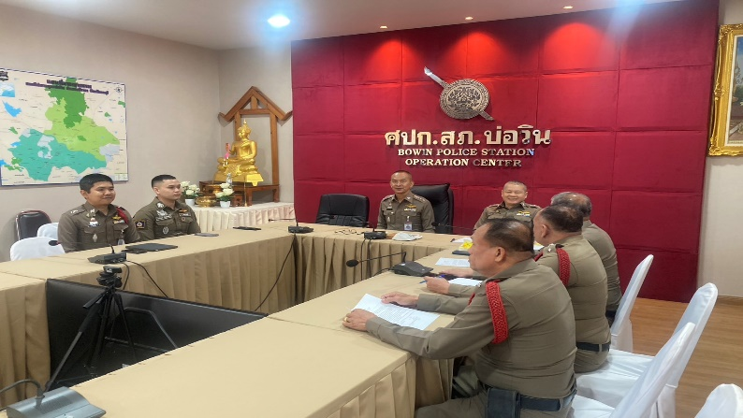  สภ.บ่อวิน ได้มีการจัดประชุมเร่งรัดสำนวนเป็นประจำทุกเดือน เพื่อทราบปัญหา ข้อยุ่งยากในการทำสำนวนการสอบสวน ให้แนวทางในการแก้ไข และเร่งรัดให้เป็นไปตามกรอบระยะเวลาของคำสั่ง ๔๑๙/๒๕๕๖

